BAB II TINJAUAN PUSTAKA
  - Pengertian Kurikulum


Dalam Undang-undang nomor 20 tahun 2003 pasal 1 ayat (19) kurikulum adalah seperangkat rencana dan pengaturan mengenai tujuan, isi, dan bahan pelajaran, serta cara yang digunakan sebagai pedoman penyelenggaraan kegiatan pembelajaran untuk mencapai tujuan pendidikan tertentu. Kurikulum adalah program pendidikan yang disediakan oleh lembaga pendidikan (sekolah) bagi siswa (Ulum, 2020).
Kurikulum adalah rencana dan pengaturan sistematis untuk mengajar dan belajar di sebuah lembaga pendidikan. Ini mencakup semua mata pelajaran, metode pengajaran, penilaian dan kegiatan ekstrakulikuler yang ditentukan untuk memenuhi tujuan pendidikan tertentu (Ahmad Landong, 2023). Selain itu kurikulum juga sebagai pedoman dalam mencapai tujuan pendidikan, memiliki kedudukan sentral sebagai penentu proses dan sebagau evaluasi pelaksanaan pendidikan (Yusuf, 2019).
Dari beberapa pendapat di atas, dapat disimpulkan bahwa kurikulum merupakan rencana dan pengaturan sistematis yang mencakup tujuan, isi, metode, dan evaluasi pembelajaran di lembaga pendidikan. Kurikulum berfungsi sebagai pedoman utama dalam proses pengajaran dan pembelajaran untuk mencapai tujuan pendidikan tertentu, serta memiliki peran sentral dalam menentukan dan mengevaluasi keberhasilan pelaksanaan pendidikan.
7

Kurikulum yang digunakan pada jenjang satuan Pendidikan mulai dari SD, SMP, dan SMA berdampak pada kualitas Pendidikan di Indonesia yang semakin berkembang. Kurikulum Pendidikan di Indonesia sering mengalami perubahan ketika diimplementasikan pada satuan Pendidikan. Kurikulum yang sudah diterapkan di Indonesia seperti Kurikulum Tingkat Satuan Pendidikan (KTSP) 2006, Kurikulum 2013, dan yang saat ini sedang berjalan Kurikulum Merdeka. Saat ini kurikulum Merdeka dirancang agar lebih sempurna dari kurikulum sebelumnya sebagai upaya untuk memajukan generasi bangsa Indonesia maka Kementrian Pendidikan dan Kebudayaan (Kemendikbud) menciptakan sebuah kurikulum baru. Kurikulum Merdeka menekankan pada pembelajaran yang fleksibel, berpusat pada peserta didik, dan mendorong keterampilan berpikir kritis, kreatif, dan pemecahan masalah. Salah satu prinsip utama dalam Kurikulum Merdeka adalah memberikan kebebasan kepada guru untuk mengembangkan metode dan media pembelajaran yang sesuai dengan kebutuhan dan karakteristik siswa (Kemendikbud, 2022).
Dalam konteks pembelajaran matematika, penggunaan media pembelajaran berbasis teknologi seperti GeoGebra sangat relevan dengan prinsip Kurikulum Merdeka. GeoGebra memungkinkan siswa untuk belajar secara interaktif, sesuai dengan pendekatan pembelajaran yang ditekankan dalam Kurikulum Merdeka. Melalui media ini, siswa dapat memvisualisasikan konsep-konsep matematika, melakukan percobaan, dan menarik kesimpulan secara mandiri, sehingga mendukung pengembangan keterampilan berpikir kritis dan kreatif yang diharapkan dalam kurikulum ini.

Pengembangan media pembelajaran GeoGebra dalam penelitian ini juga dirancang untuk mendukung fleksibilitas guru dalam mengelola proses pembelajaran, dan dapat meningkatkan motivasi belajar sesuai dengan prinsip Kurikulum Merdeka.

Kajian Teoritis

Kajian teoritis memuat sejumlah teori yang berkaitan dengan permasalahan penelitian. Teori-teori tersebut dijadikan sebagai pemikiran dan titik acuan untuk memperoleh kebenaran. Hal ini disebabkan penelitian yang baik harus memiliki landasan teori yang kuat untuk mendukung penelitian tersebut.

Teori Belajar

Teori belajar merupakan cara yang dilakukan oleh guru dan peserta didik dalam memperoleh maupun menyampaikan ilmu pengetahuan melalui proses belajar atau mengajar. Setiap manusia wajib untuk belajar agar menjadi manusia yang memiliki derajat yang tinggi dibandingkan makhluk lainnya, itulah sebab timbulnya perbedaan antara manusia dengan hewan. Pada dasarnya guru dalam memberikan pengajaran harus berlandas pada teori belajar, apabila guru mengajar tanpa menggunakan teori belajar ibarat menyampaikan ilmu berkhayal setinggi langit.
Teori belajar adalah suatu penggabungan aspek yang saling terkait dalam pengertian seluruh bukti serta penemuan saling terkait dalam kegiatan belajar mengajar. Pelaksanaan teori belajar menggunakan langkah perkembangan yang baik dan pemilihan submateri pembelajaran dan menggunakan kreasi pesan yang layak sehingga memberikan kelancaran pada peserta didik dalam melakukan suatu

yang sedang dipelajari. Selanjutnya keadaan pembelajaran akan terasa jika dilakukan dengan santai dan aman. Pelaksanaan belajar mengajar pada dasarnya sebuah proses kegiatan melatih mental dan psikis yang tidak terlihat. Sehingga pelaksanaan yang akan terlaksana di dalam diri peserta didik yang akan melakukan pembelajaran belum dapat dilihat dengan baik akan tetapi bisa diamati dari sebuah perubahan tingkah laku. Belajar merupakan perubahan dalam kepribadian, yang dimanifestasikan sebagai pola-pola respon yang baru yang berbentuk keterampilan, sikap, kebiasaan, pengetahuan, dan kecakapan (Hokanson et al. 2021)
Dalam proses pembelajaran, seorang guru harus bisa memastikan peserta didik dapat belajar secara efektif. Seorang guru harus bisa memahami bagaimana peserta didik memperoleh pengetahuan dari kegiatan belajarnya sehingga dapat menciptakan suasana atau memfasilitasi peserta didik untuk belajar (Murtadlo dan Aqid, 2022)
Jadi, menurut beberapa pendapat di atas dapat di simpulkan bahwa teori belajar adalah suatu teori yang di dalamnya terdapat langkah-langkah dan pemilihan submateri dan tata cara pengaplikasian pembelajaran yang menggunakan kreasi inovatif untuk perubahan dalam kepribadian, pengetahuan, tingkah laku, sikap, kebiasaan peserta didik yang dimana seorang guru harus merancang metode pembelajaran yang akan dilaksanakan di kelas maupun di luar kelas. Dalam penelitian ini menggunakan Teori belajat Kontruktiviasme.

Teori Belajar Kontruktivisme

Pembelajaran kontruktivisme adalah pemprosesan informasi pada otak, menyerap input dari dunia luar dan semua sistem lain, menginterpretasikan input tersebut serta memandu pemecahan masalah/problem solving dan pengambilan keputusan (Given.2002: 188)
Teori belajar konstruktivisme adalah suatu teori yang memandang bahwa pengetahuan itu ada dalam diri seseorang yang sedang mengetahui dan pengetahuan tidak dapat dipindahkan begitu saja dari otak pendidik ke kepala peserta didik, maka peserta didiklah yang harus membangun atau menafsirkan tentang apa yang telah mereka pelajari disesuaikan dengan pengalaman-pengalaman mereka sebelumnya (Asrori, 2020). Donald juga menjelaskan bahwasanya teori konstruktivisme adalah suatu teori cara belajar mengajar yang bertujuan untuk memaksimalkan pemahaman peserta didik (Masgumelar & Mustaf, 2021).
Dari beberapa pengertian yang dikemukakan oleh para ahli diatas maka dapat disimpulkan bahwa teori konstruktivisme adalah teori yang berfokus pada peserta didik secara aktif dalam membangun pemahaman dan pengetahuan mereka terhadap apa yang telah mereka pelajari dengan cara mengumpulkan informasi dan menafsirkannya serta disesuaikan dan dikaitkan dengan pengalaman mereka sebelumnya.

Dalam teori belajar kontruktivisme terdapat 4 tokoh yaitu :

        - Piaget

Piaget memandang belajar sebagai suatu proses asimilasi dan akomodasi dari hasil assosiasi dengan lingkungan dan pengamatan yang tidak sesuai antara informasi baru yang diperoleh dengan informasi yang telah
diketahui sebelumnya.

Menurut pendapat Jean Piaget, bahwa proses belajar sebenarnya terdiri

dari tiga tahapan, yaitu: 1) Asimilasi, 2) Akomodasi, 3) Equilbrasi. Proses

asimilasi adalah proses penyatuan informasi baru kestruktur kognitif yang

sudah ada didalam benak siswa. Akomodasi merupakan penyasuaian

struktur kognitif kedalam situasi yang baru. Ekuilbrasi merupakan

penyesuaian berkesiambungan antara asimilasi dan akomodasi. Menurut

Piaget, proses belajar harus disesuaikan dengan tahap perkembangan

kognitif yang dilalui oleh siswa, yang dalam hal ini Piaget membaginya

menjadi empat tahap, yaitu: tahap sensori-motor, tahap pra-opersional,
tahap operasional konkret, dan tahap operasional formal.
        - Vygotsky
Teori Vygotsky lebih menekan pada aspek sosial dari proses pembelajaran. Menurut Vygotsky bahwa proses pembelajaran akan terjadi jika anak bekerja atau menangani tugas-tugas yang belum dipelajari, namun tugas-tugas tersebut masih berada dalam jangkauan mereka disebut dengan zone of proximal development, yakni daerah tingkat perkembangan sedikit di atas daerah perkembangan seseorang saat ini (Trianto , 2020)

Tahap dari teori Vygotsky yang paling mendasar adalah scaffolding yakni pemberian bantuan kepada siswa melalui tahap-tahap pembelajaran dan mengurangi bantuan tersebut dan memberikan kesempatan kepada siswa untuk melanjutkan pengerjaannya. Bantuan yang diberikan guru dapat berupa petunjuk, peringatan, dorongan menguraikan masalah ke dalam
bentuk lain yang memungkinkan siswa dapat mandiri. Peran guru dalam

Teori Vygotsky adalah sebagai fasilitator dan pembimbing.

        - Brunner

Menurut Bruner belajar matematika adalah belajar mengenai konsep-

konsep dan struktur-struktur matematika yang terdapat di dalam materi

yang dipelajari, serta mencari hubungan antara konsep-konsep dan

strukturstruktur matematika itu. Siswa harus dapat menemukan keteraturan

dengan cara mengotak-atik bahan-bahan yang berhubungan dengan

keteraturan intuitif yang sudah dimiliki siswa. Dengan demikian siswa

dalam belajar, haruslah terlibat aktif mentalnya agar dapat mengenal
konsep dan struktur yang tercakup dalam bahan yang sedang dibicarakan,
anak akan memahami materi yang harus dikuasainya itu. Ini menunjukkan
bahwa materi yang mempunyai suatu pola atau struktur tertentu akan lebih mudah dipahami dan diingat anak. Dalam setiap kesempatan, pembelajaran matematika hendaknya dimulai dengan pengenalan masalah yang sesuai dengan situasi (contextual problem). Dengan mengajukan masalah kontekstual, peserta didik secara bertahap dibimbing untuk menguasai konsep matematika. Untuk meningkatkan keefektifan

pembelajaran, sekolah diharapkan menggunakan teknologi informasi dan komunikasi seperti komputer, alat peraga, atau media lainnya.
Bruner melalui teorinya itu, mengungkapkan bahwa dalam proses belajar anak sebaiknya diberi kesempatan memanipulasi benda-benda atau alat peraga yang dirancang secara khusus dan dapat diotak-atik oleh siswa
dalam memahami suatu konsep matematika. Melalui alat peraga yang

ditelitinya itu, anak akan melihat langsung bagaimana keteraturan dan pola

struktur yang terdapat dalam benda yang sedang diperhatikannya itu.

Keteraturan tersebut kemudian oleh anak dihubungkan dengan intuitif

yang telah melekat pada dirinya. Peran guru dalam penyelenggaraan

pelajaran tersebut, (a) perlu memahami sturktur mata pelajaran, (b)

pentingnya belajar aktif suapaya seorang dapat menemukan sendiri konep-

konsep sebagai dasar untuk memahami dengan benar, (c) pentingnya nilai

berfikir induktif.

Dengan demikian agar pembelajaran dapat mengembangkan
keterampilan intelektual anak dalam mempelajari sesuatu pengetahuan
(misalnya suatu konsep matematika), maka materi pelajaran perlu
disajikan dengan memperhatikan tahap perkembangan kognitif pengetahuan anak agar pengetahuan itu dapat diinternalisasi dalam pikiran (struktur kognitif) orang tersebut. Proses internalisasi akan terjadi secara sungguh-sungguh (yang berarti proses belajar terjadi secara optimal) jika pengetahuan yang dipelajari itu dipelajari dalam tiga model tahapan yaitu model tahap enaktif, model ikonik dan model tahap simbolik:

          - Model Tahap Enaktif

Dalam tahap ini penyajian yang dilakukan melalui tindakan anak secara langsung terlibat dalam memanipulasi (mengotak-atik) objek. Pada tahap ini anak belajar sesuatu pengetahuan di mana pengetahuan itu dipelajari secara aktif, dengan menggunakan benda-
benda konkret atau menggunakan situasi yang nyata, pada penyajian

ini anak tanpa menggunakan imajinasinya atau kata-kata. Ia akan

memahami sesuatu dari berbuat atau melakukan sesuatu.

          - Model Tahap Ikonik

Tahap ikonik, yaitu suatu tahap pembelajaran sesuatu pengetahuan di

mana pengetahuan itu direpresentasikan (diwujudkan) dalam bentuk

bayangan visual (visual imaginery), gambar, atau diagram, yang

menggambarkan kegiatan kongkret atau situasi kongkret yang

terdapat pada tahap enaktif tersebut di atas (butir a). Bahasa menjadi

lebih penting sebagai suatu media berpikir. Kemudian seseorang
mencapai masa transisi dan menggunakan penyajian ikonik yang
didasarkan pada pengindraan kepenyajian simbolik yang didasarkan
pada berpikir abstrak.

          - Model Tahap Simbolis

Dalam tahap ini bahasa adalah pola dasar simbolik, anak memanipulasi simbulsimbul atau lambang-lambang objek tertentu. Anak tidak lagi terikat dengan objek objek seperti pada tahap sebelumnya. Anak pada tahap ini sudah mampu menggunakan notasi

tanpa ketergantungan terhadap objek riil. Pada tahap simbolik ini, pembelajaran direpresentasikan dalam bentuk simbol-simbol abstrak (abstract symbols), yaitu simbol-simbol arbiter yang dipakai berdasarkan kesepakatan orangorang dalam bidang yang bersangkutan, baik simbol-simbol verbal (misalnya hurufhuruf, kata-
kata, kalimat-kalimat), lambang-lambang matematika, maupun

lambang-lambang abstrak yang lain.

        - Jonde Way

Menurut John Dewey, belajar harus dititik beratkan pada praktek

dan trial and error. Manusia harus aktif, penuh minat, dan siap

mengadakan eksplorasi. Oleh karena itu pendidikan harus disusun

kembali bukan hanya sebagai persiapan menuju kedewasaan, melainkan

pendidikan sebagai kelanjutan pertumbuhan pikiran dan kelanjutan

penerang hidup. Pendidikan diarahkan pada efisiensi sosial dengan cara

memberikan kemampuan untuk berpartisipasi dalam kegiatan-
kegiatan demi pemenuhan kepentingan dan kesejahteraan bersama secara
bebas dan maksimal. John Dewey membagi perkembangan moral anak
menjadi tiga tahapan, yaitu tahap premoral atau preconventional, tahap conventional, dan tahap autonomous menjelaskan beberapa tahapan yang dikemukakan, yaitu :
          - Tahap premoral. Tingkah laku seseorang didorong oleh desakan yangbersifat fisikal atau sosial

          - Tahap convention. "Seseorang mulai bisa menerima nilai dengan sedikit kritis berdasarkan kepada kriteria kelompoknya.
          - Tahap autonomous. "seseorang sudah mulai bisa berbuat atau bertingkah laku sesuai dengan akan pikiran dan pertimbangan dirinya sendiri, tidak sepenuhnya menerima kriteria kelompok nya.
(Arifin,2020)

Media Pembelajaran

Istilah Media berasal dari Bahasa Latin yang merupakan bentuk jamak dari

“medium” yang secara harfiah berarti perantara atau pengantar. Makna umumnya

adalah segala sesuatu yang dapat menyalurkan informasi dari sumber informasi

kepada penerima informasi. Media merupakan proses komunikasi perantara atau

pengantar yang digunakan oleh manusia untuk menyampaikan suatu gagasan

berupa isi atau ajaran yang dituangkan dalam bentuk simbol-simbol komunikasi

baik secara verbal maupun non verbal kepada penerima berbentuk audio visual

atau peralatan penunjang dengan harapan dapat menimbulkan feedback terhadap
penerima (Mulyani, 2022).
Media adalah alat bantu yang dapat digunakan saat proses pembelajaran

berlangsung sehingga memudahkan seorang guru membangkitkan motivasi ataupun minat belajar siswa (Ahmad Landonng, dkk, 2023). Selain itu, Media pembelajaran merupakan segala sesuatu yang dapat digunakan untuk menyalurkan pesan dari seorang guru kepada peserta didik yang dapat merangsang pikiran, perasaanperhatian peserta didik, sehingga terjadi proses pembelajaran (Beta Rapita, S, 2023).

Berdasarkan definisi Media Pembelajaran menurut para ahli dapat disimpulkan bahwa Media merupakan sarana atau alat bantu yang berperan sebagai perantara dalam menyampaikan informasi dari sumber ke penerima. Dalam konteks pembelajaran, media berfungsi untuk menyampaikan materi, membangkitkan motivasi, serta meningkatkan perhatian dan minat siswa,
sehingga membantu tercapainya tujuan pembelajaran. Media pembelajaran dapat

berupa berbagai bentuk, seperti audio-visual, simbol komunikasi, atau sumber
informasi dari internet, buku, film, dan televisi.
2.3.1

Kerangka TPACK (Technological Pedagogical Content Knowledge)
Kerangka TPACK (Technological Pedagogical Content Knowledge)

dikembangkan oleh Mishra dan Koehler (2006) sebagai pengembangan dari

konsep Pedagogical Content Knowledge (PCK) milik Shulman. TPACK

menekankan bahwa agar guru dapat mengintegrasikan teknologi secara efektif

dalam pembelajaran, mereka harus menguasai tiga pengetahuan inti dan
interseksinya, yaitu:
- Content Knowledge (CK)

Pengetahuan guru tentang materi pelajaran yang diajarkan (misalnya: konsep

kubus dan balok dalam matematika).

- Pedagogical Knowledge (PK)
Pengetahuan tentang strategi, metode, dan pendekatan dalam mengajar secara umum (misalnya: pembelajaran aktif, pendekatan konstruktivis, dll).

- Technological Knowledge (TK)

Pengetahuan tentang berbagai teknologi pendidikan dan cara menggunakannya (misalnya: aplikasi GeoGebra, PowerPoint, atau platform digital lainnya).
Dari ketiga komponen inti tersebut, muncul empat wilayah pengetahuan gabungan:

  - PCK (Pedagogical Content Knowledge): Cara menyampaikan materi

pelajaran secara efektif.

  - TCK (Technological Content Knowledge): Cara teknologi mendukung

pemahaman materi.

  - TPK (Technological Pedagogical Knowledge): Cara mengintegrasikan

teknologi ke dalam strategi mengajar.

  - TPACK: Integrasi menyeluruh dari ketiganya—bagaimana guru

menyampaikan materi (CK) melalui strategi pedagogis (PK) dengan bantuan

teknologi (TK) secara bersamaan dan saling mendukung.

Dalam konteks penelitian ini, pengembangan media pembelajaran menggunakan

GeoGebra merupakan wujud dari penerapan TPACK. Guru tidak hanya perlu
memahami konsep matematika (CK) dan cara mengajarkannya (PK), tetapi juga
bagaimana menggunakan GeoGebra (TK) untuk menyampaikan materi bangun
ruang secara efektif. Dengan pendekatan ini, pembelajaran menjadi lebih interaktif, kontekstual, dan bermakna bagi siswa.

Fungsi dan Manfaat Media Pembelajaran

Media pembelajaran sangat penting dalam proses pembelajaran karena guru dapat menyampaikan materi pembelajaran kepada siswa agar lebih jelas dan bermakna. Guru tidak hanya menyampaikan materi secara lisan dengan ceramah,

tetapi dapat menggiring siswa untuk benar-benar memahami materi yang disampaikan. Penggunaan media pembelajaran memiliki beberapa fungsi yaitu:
- Fungsi Komunikatif

Media pembelajaran memfasilitasi komunikasi yang efektif antara pendidik dan peserta didik, memastikan pesan disampaikan dengan jelas dan dipahami
dengan baik. Penggunaan media interaktif meningkatkan pemahaman siswa

terhadap materi yang diajarkan.

- Fungsi Motivasi

Media pembelajaran dapat meningkatkan motivasi belajar siswa dengan

menyajikan materi secara menarik dan interaktif. Penggunaan media berbasis

teknologi dapat meningkatkan motivasi belajar siswa.

- Fungsi Kebermaknaan.

Penggunaan media pembelajaran dapat lebih bermakna bahwa pembelajaran

tidak hanya menambah informasi, tetapi juga dapat meningkatkan kemampuan

analisis dan kreatif siswa.
- Fungsi Penyampaian persepsi
Menyamakan persepsi masing-masing siswa sehingga mereka memiliki
pandangan yang sama terhadap informasi yang diberikan.

- Fungsi Individualitas

Latar belakang siswa yang berbeda, baik dari segi pengalaman, gaya belajar, kemampuan siswa, maka media pembelajaran dapat memenuhi setiap kebutuhan individu yang memiliki minat dan gaya belajar yang berbeda.

Jadi secara keseluruhan, media pembelajaran tidak hanya mempermudah penyampaian materi, tetapi juga memberikan nilai tambah yang signifikan terhadap proses pembelajaran. Baik dalam hal pemahaman, motivasi, makna, presepsi, maupun adaptasi terhadap kebutuhan individual siswa.
Adapun manfaat media pembelajaran secara khusus :

  - Penyampaian materi pembelajaran dapat diseragamkan.

Guru mungkin mempunyai penafsiran yang beraneka ragam mengenai

suatu hal. Melalui media, penafsiran yang beragam ini dapat direduksi,

sehingga materi tersampaikan secara seragam.

  - Proses pembelajaran menjadi lebih menarik.

Media dapat menyampaikan informasi yang dapat didengar (audio) dan

dapat dilihat (visual), sehingga dapat mendeskrupsikan prinsip, konsep,

proses, maupun prosedur yang bersifat abstrak dan tidak lengkap menjadi

lebih jelas dan lengkap.

  - Proses pembelajaran menjadi lebih interaktif.
Jika dipilih dan dirancang dengan benar, maka media dapat membantu
guru dan siswa melakukan komunikasi dua arah secara aktif. Tanpa media,
guru mungkin akan cenderung menyampaikan materi secara “satu arah” kepada siswa.
  - Jumlah waktu belajar mengajar dapat dikurangi.

Sering dijumpai para guru banyak menghambiskan waktu untuk menjelaskan materi ajar. Padahal waktu yang tersedia sangat terbatas.

Namun, jika mereka memanfaatkan media pembelajaran akan dapat menggunakan waktu yang terbatas tersebut secara lebih efisien
  - Kualitas belajar siswa dapat ditingkatkan.
Penggunaan media tidak hanya membuat proses pembelajaran lebih efesien, tetapi juga membantu siswa menyerap materi ajar secara lebih
mendalam dan lutuh.

  - Proses pembelajaran dapat terjadi dimanapun dan kapanpun.
Media pendidikan dapat mengatasi keterbatasan indera, ruang, dan waktu.
Ini berarti bahwa media pembelajaran dapat dirancang sedemikian rupa
untuk memudahkan siswa dalam belajar dimana saja dan kapan saja
mereka mau tanpa bergantung kepada guru.
  - Sikap positif siswa terhadap proses belajar dapat ditingkatkan.

Media pembelajaran dapat memperjelas penyajian pesan dan informasi

sehingga dapat memperlancar dan meningkatkan proses hasil belajar.

Dengan media, proses pembelajaran menjadi lebih menarik.

  - Peran guru dapat berubah ke arah yang lebih positif dan produktif.

Fungsi media pendidikan adalah untuk tujuan instruksi dimana informasi

yang terdapat dalam media itu harus melibatkan peserta didik dalam benak, mental, maupun dalam bentuk aktivitas yang nyata sehingga pembelajaran dapat terjadi. Dengan pemanfaatan media, guru dapat memberikan perhatian lebih banyak pada aspek pemberian motivasi minat dan tindakan, penyajian informasi, bimbingan, dan pemberian instruksi. (Fadilah et al., 2023)

Jadi manfaat di atas maka bisa disimpulkan bahwa manfaat dari media pembelajaran adalah sebagai berikut:
- Manfaat bagi guru, yaitu: Media pembelajaran dapat membantu guru untuk menyampaikan bahan ajar atau materi pembelajaran kepada siswanya demi tercapainya tujuan pembelajaran yang berkualitas.
- Manfaat bagi siswa, yaitu: bisa meningkatkan motivasi siswa dan

perhatian siswa, serta minat belajar siswa, sehingga siswa dapat

menganalisis materi pembelajaran yang disampaikan oleh guru dengan

baik serta terjadinya situasi belajar yang menyenangkan makan materi

pembelajaran yang disampaikan oleh guru dapat memudahkan siswa untuk

memahaminya.

Ciri-ciri Media Pembelajaran

Tiga ciri media yang merupakan petunjuk mengapa media digunakan dan

apa-apa saja yang dapat dilakukan oleh media yang mungkin guru tidak mampu
(atau kurang efisien) melakukannya.
- Ciri Fiksatif

Ciri ini menggambarkan kemampuan media untuk merekam, menyimpan,

dan melestarikan informasi atau peristiwa. Media seperti video, fotografi, dan rekaman audio memungkinkan siswa untuk mengakses kembali materi yang telah diajarkan. Misalnya, penggunaan video pembelajaran dapat membantu siswa mereview materi kapan saja, yang mungkin sulit dilakukan oleh guru dalam sesi tatap muka.

- Ciri Manipulatif

Media yang memiliki ciri manipulatif memungkinkan transformasi dan pengubahan representasi objek atau kejadian. Misalnya, simulasi interaktif dalam pembelajaran sains memungkinkan siswa untuk mengubah variabel dan melihat hasilnya secara langsung, seperti dalam eksperimen virtual yang
menunjukkan efek perubahan suhu pada reaksi kimia. Hal ini tidak hanya

mempercepat pemahaman siswa, tetapi juga memberikan pengalaman belajar

yang lebih mendalam.

- Ciri Distributif

Ciri distributif dari media memungkinkan penyebaran informasi ke

banyak siswa pada waktu yang bersamaan. Dengan adanya platform

pembelajaran daring, media seperti webinar atau sesi live streaming dapat

menjangkau siswa dari berbagai lokasi sekaligus, memberikan mereka

pengalaman belajar yang seragam. Ini sangat berguna di era pendidikan jarak

jauh, di mana guru dapat mengajar ratusan siswa secara bersamaan tanpa
batasan fisik (Al-Azawei et al., 2021).

Klasifikasi Media Pembelajaran
Klasifikasi media pembelajaran berdasarkan beberapa persepsi, diantaranya:

      - Klasifikasi media berdasarkan persepsi indera

Berdasarkan persepsi indera, media pembelajaran dapat diklasifikan menjadi tiga kecil, yakni media audio, visual dan audio-visual. Media visual adalah media yang menggunakan indera pengelihatan, seperti film strip, foto dan lainnya. Media audio adalah media yang memiliki unsur

bunyi atau suara, seperti kaset tape recorder. Sedangkan media audio-visual adalah media yang mempunyai gabungan unsur suara dan gambar, seperti film suara, dan video kaset.
      - Klasifikasi media pembelajaran berdasarkan persepsi sasaran penggunaannya.
Berdasarkan sasaran penggunaannya, media pembelajaran dapat

dibedakan menjadi tiga kelompok kecil, yakni media pembelajaran yang

penggunaannya berbasis individu seperti modul pembelajaran; media

pembelajaran yang penggunaannya berbasis grup, sperti slide bersuara

atau kaset tape recorder; dan media pembelajaran yang penggunaannya

secara masalah atau kolektif, seperti televisi dan radio.

      - Klasifikasi media pembelajaran persepsi cara penggunaaannya

Berdasarkan cara penggunaannya, Media pembelajaran dibagi menjadi

dua Sub kecil yaitu:

        - Media penggunaan secara tradisional, seperti penggunaan jangka,
alat ukur pada saat menjelaskan materi geometri; penggunaan
laboratorium dalam mengajar.
        - Media yang penggunaannya secara modern, yaitu berbasis computer yang meliputi ruang kelas otomatis, system proyeksi berganda dan system interkomunikasi . (Hamid , 2020)
Jadi media di atas diklasifikasikan menjadi visual, audio, dan audio-visual dengan berbagai kelebihan dan kekuranganya masing-masing. Klasifikasi tersebut memudahkan para guru dalam melakukan pemilihan media yang tepat untuk

mencapai tujuan belajar yang ingin dicapai. Pemilihan media yang disesuaikan dengan tujuan, materi, serta kemampuan dan karakteristik siswa, maka akan sangat membantu keefisiensi dan keefektivitasan proses pembelajaran.

Kriteria Pemilihan Media Pembelajaran

Kriteria pemilihan media, yaitu:

- Tujuan instruksional yang ingin dicapai,

- Karakteristik siswa,

- Jenis rangsangan belajar yang diinginkan (audio atau visual), keadaan latar

atau lingkungan, dan gerak atau diam.

- Ketersediaan sumber setempat

- Apakah media siap pakai, ataukah media rancang

- Kepraktisan dan ketahanan media

- Efektifitas biaya dalam jangka waktu panjang (Hilman, 2021).

Jadi kriteria pemilihan media, guru perlu memperhatikan dan menjadikannya
sebagai bahan pendukung dan optimalisasi hasil belajar.
2.3.6 Prinsip-prinsip Penggunaan Media Pembelajaran
Prinsip-prinsip penggunaan media pembelajaran,yaitu antara lain:

- proses pembelajaran menjadi menyenangkan,

- proses pembelajaran menjadi lebih interaktif, dan

- tersedia umpan balik (feedback) (Amali, 2020)
Jadi, guru seharusnya memahami prinsip umum dalam memilih dan menggunakan media pembelajaran, yang antara lain adalah:

- Tak ada satu pun jenis media, prosedur, dan pengalaman yang paling baik untuk semua kegiatan belajar,
- Penggunaan media itu harus sesuai dengan tujuan khusus pembelajaran,

- Haruslah diketahui secara menyeluruh apakah penggunaan media memang telah sesuai dengan tujuan khusus program,
- Haruslah dipertimbangkan apakah ada kesesuaian antara penggunaan media

dengan cara pembelajaran yang dipilih,

- Jangan tergantung pada pemilihan dan penggunaan media tertentu saja,

- Haruslah disadari bahwa media yang paling baik pun apabila tidak

dimanfaatkan secara baik akan berdampak kurang baik atau media

tersebutdigunakan dalam lingkungan yang kurang baik,

- Haruslah disadari bahwa pengalaman, kesukaan, minat dan kemampauan

individu serta gaya belajar mungkin berpengaruh terhadap hasil penggunaa n

media,

- Haruslah juga disadari kita menyadari bahwa sumber-sumber dan
pengalaman belajar bukanlah hal-hal yang berkaitan dengan baik atau buruk
tetapi sumber-sumber dan pengalaman belajar ini berkaitan dengan hal yang
konkrit atau abstrak. (Hardiyansyah, dkk, 2019).

Pengembangan Media Pembelajaran Geogebra

Dengan menggunakan Media Pembelajaran Geogebra siswa dapat meningkatkan motivasi dalam belajar, karena media pembelajaran ini sangat menarik bagi siswa.

Pengertian Geogebra

GeoGebra diciptakan oleh Markus Hohenwarter pada tahun 2001 dengan tujuan kepentingan pendidikan pada proyek tesisnya di Universitas Salzburg. GeoGebra merupakan salah satu program aplikasi komputer yang dapat membantu dalam pembelajaran matematika seperti perangkat-perangkat lunak
lainnya yang banyak dikembangkan di era globalisasi seperti sekarang ini,

Geogebra ini berfungsi untuk membuat media pembelajaran agar bisa

menyampaikan materi pembelajaran menjadi lebih menarik lagi. Dalam

memahami matematika yang merupakan ilmu abstrak dapat menggunakan alat

bantu. Banyak jenis alat yang telah dirancang untuk memudahkan tercapainya
pemahaman tersebut, terutama alat berupa program aplikasi komputer.
GeoGebra adalah media pembelajaran yang dapat memberikan gambaran

bentuk melalui animasi. Fitur yang ada di dalam GeoGebra ini dapat membantu

guru menanamkan konsep geometri pada siswa. GeoGebra memiliki fitur dua

dimensi dan tiga dimensi sehingga dapat membantu siswa dalam

memvisualisasikan bentuk (Fatmawati, R., & Yahfizham, Y. 2024). Selain itu,

media pembelajaran geogebra merupakan program komputer yang dapat

menggambarkan secara real materi geometri dan al-jabar namun program ini tidak hanya mendukung untuk kedua topik tersebut akan tetapi juga mendukung banyak topik matematika lainnya (Isman M. Nur, dkk, 2024).
Menurut beberapa pendapat di atas, dapat disimpulkan bahwa media pembelajaran geogebra adalah GeoGebra adalah program aplikasi komputer yang berfungsi sebagai media pembelajaran matematika, membantu menyampaikan

materi dengan lebih menarik melalui visualisasi dan animasi. Dengan fitur dua dan tiga dimensi, GeoGebra memudahkan pemahaman konsep-konsep abstrak dalam matematika, terutama geometri dan aljabar, serta mendukung berbagai topik matematika lainnya. Sebagai alat bantu dalam pembelajaran, GeoGebra berperan penting dalam menanamkan konsep matematika pada siswa di era
globalisasi saat ini, sehingga dapat menumbuhkan motivasi belajar siswa terutama
dalam mata pelajaran matematika.

Langkah-langkah membuat Kubus dan Balok melalui Media Pembelajaran GeoGebra.
        - Kubus

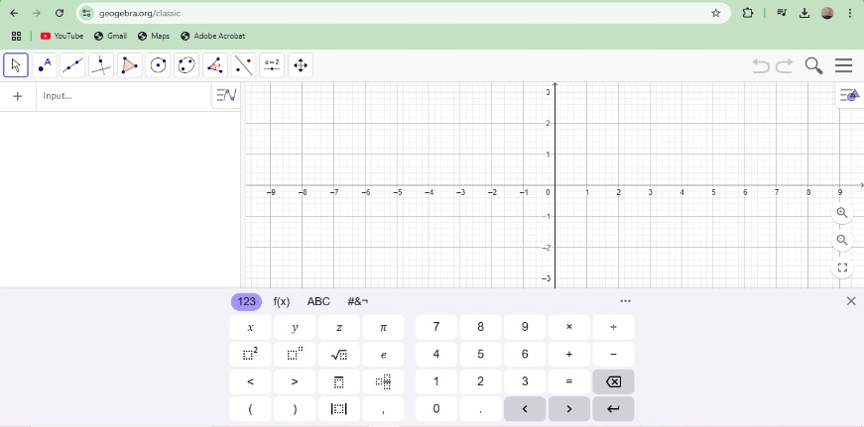
          - Jalankan aplikasi GeoGebra Classic atau buka di browser melalui https://www.geogebra.org/classic

Gambar 2.1 Tampilan Awal GeoGebra

          - Lalu, Aktifkan fitur 3 dimensi, dengan klik View lalu klik 3D

Graphics

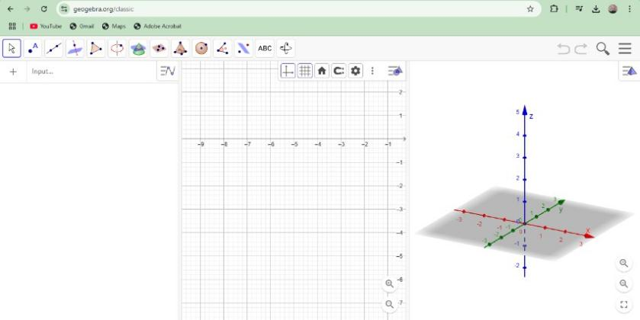

Gambar 2.2 Tampilan 3D

          - Klik Cube lalu klik 2 titik pada layar Graphics secara otomatis kubus terbentuk dengan sisi yang sama panjang.
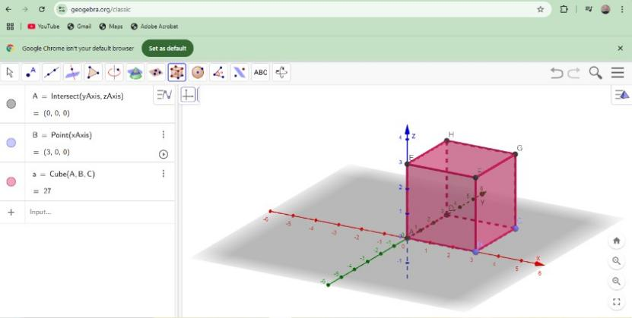

Gambar 2.3 Tampilan Kubus
          - Klik kanan dan pilih Show Axces untuk menghilankan sumbu X,Y,Z pada kubus tersebut.
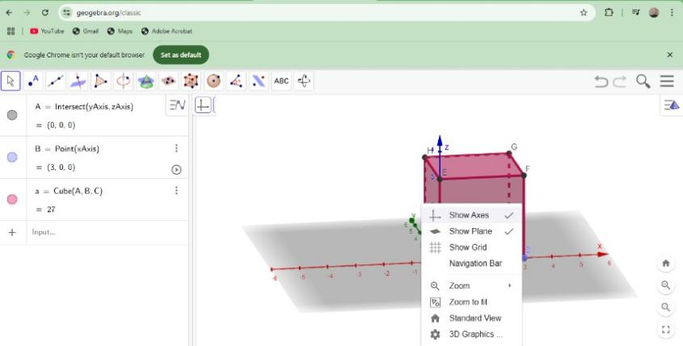

Gambar 2.4 Menghilangkan Sumbu dan Alas

          - Untuk membuat jaring-jaring pada Kubus, klik menu Net. Lalu klik di alas kubus untuk membentuk Jaring-jaring Kubus
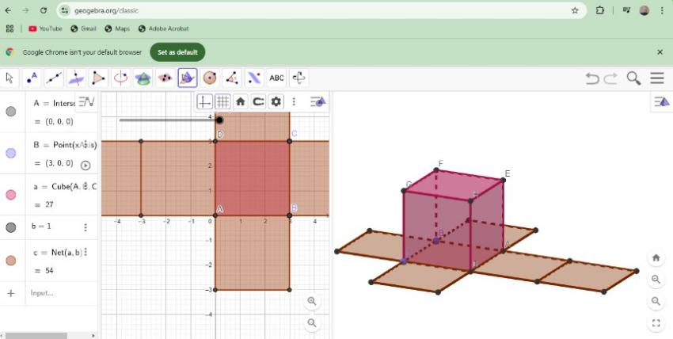

Gambar 2.5 Jaring-jaring Kubus

          - Dan untuk membuat animasi kubus, hapus kubus yang ada di tengah jaring-jaring tersebut dengan cara klik kanan pada bagian-bagian kubus yang ada ditengah, dan klik show objek, lalu klik kanan pada garis hitam di sumbu. Lalu klik Animation, maka otomatis jaring-jaring kubus akan bergerak dengan sendirinya.
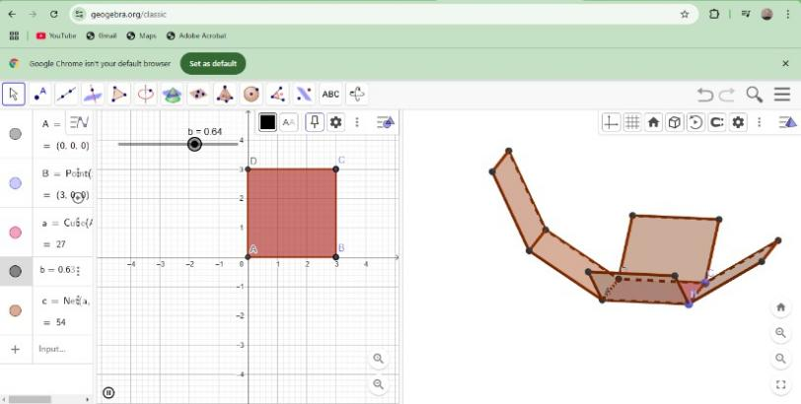

Gambar 2.6 Animasi Bergerak pada Jaring-jaring Kubus

3) Balok

Membuat balok serupa halnya dengan membuat kubus, tetapi dalam prosesnya, balok diawali dengan membentuk titik-titik

membentuk persegi panjang sebelum menjadi balok. Berikut langkah-langkah membuat Balok pada Media Pembelajaran GeoGebra :
- Jalankan aplikasi GeoGebra Classic atau buka di browser melalui https://www.geogebra.org/classic
- Klik menu Polygon, lalu buat titik di sumbu untuk membentuk persegi panjang.
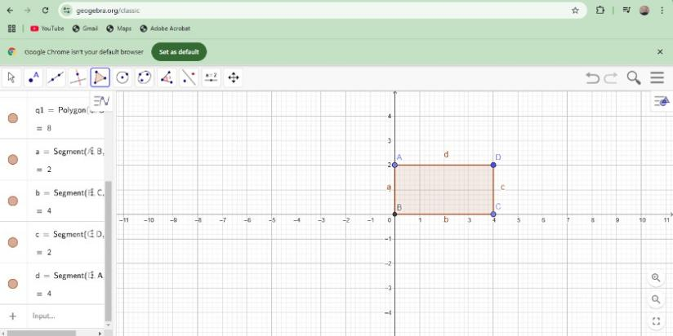

Gambar 2.7 Alas Balok

- Klik 3D, dan klik menu Extrude to prism. Klik persegi panjang, lalu ketik 1 untuk membuat tinggi balok.
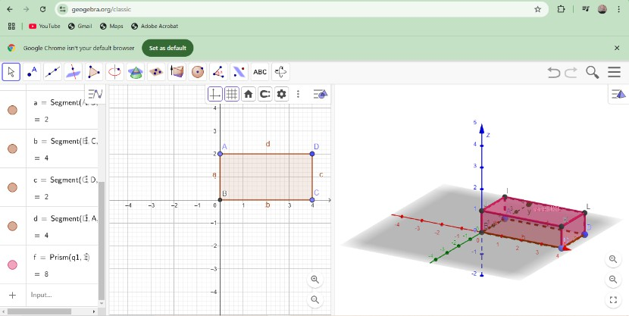

Gambar 2.8 Balok

- Untuk membuat animasi, sama halnya dengan kubus, hilangkan dulu sumbunya lalu klik menu Net. Lalu klik di alas Balok untuk

membentuk Jaring-jaring, Dan untuk membuat animasi Balok, hapus balok yang ada di tengah jaring-jaring tersebut dengan cara klik kanan pada bagian-bagian Balok yang ada ditengah, dan klik show objek, lalu klik kanan pada garis hitam di sumbu. Lalu klik Animation, maka otomatis jaring-jaring Balok akan bergerak dengan sendirinya.
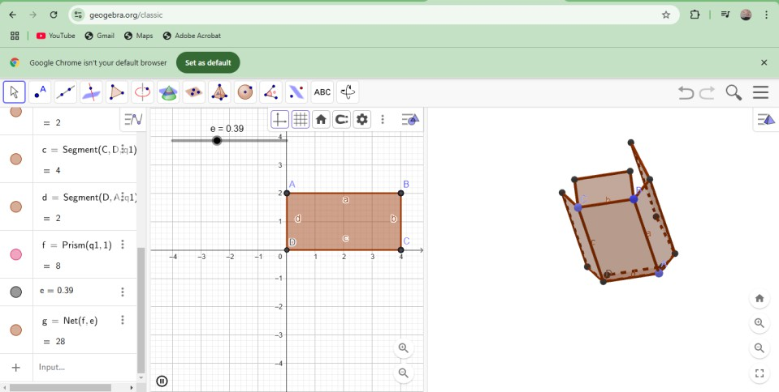

Gambar 2.9 Animasi Balok

      - Kelebihan dan Kekurangan GeoGebra

Software GeoGebra ini memiliki kelebihan yaitu :

- Dapat menghasilkan objek geometri dengan cepat dan tepat

- Penggunaan prinsip-prinsip animasi memfasilitasi pemahaman siswa

- Dapat digunakan sebagai cross-check jawaban soal.

- Memfasilitasi pemahaman kualitas objek geometri oleh guru dan siswa.

Selain memiliki Kelebihan, Software GeoGebra juga memiliki kekurangan yaitu :

- Geogebra merupakan aplikasi komputer sehingga sulit diakses bagi siswa yang tidak memiliki media elektronik

- Laboratorium komputer tidak terseda di setiap sekolah di Indonesia. (Baharuddin & T Yani, 2023)

Materi Bangun Ruang

Hal ini diperlukan untuk menguasai bidang matematika yang dikenal sebagai membangun ruang. Di sisi lain, geometri dapat meningkatkan kemampuan siswa untuk berpikir secara aktif dan logis. Bagian dalam ruang dapat dianggap sebagai kombinasi atau kumpulan kurva tertutup sederhana, dan bagian luar ruang dapat dianggap sebagai kombinasi bagian dalam dan permukaan tertutup. Alas bentuk ruangan dapat diidentifikasi untuk menentukan bentuk ruangan, yang selanjutnya dapat dikatakan bentuk turunan dari susunan luas alas yang menentukan tinggi bentuk. Para ahli yang disebutkan di atas sampai pada kesimpulan bahwa bentuk geometris dapat digambarkan sebagai sosok dengan batas yang terdiri dari beberapa set titik yang mencakup semua permukaan gambar. Yang termasuk bangun ruang diantaranya, sebagai berikut ;

Kubus
Bangun tiga dimensi dengan enam sisi persegi yang kongruen disebut kubus. 6 sisi, 12 rusuk, dan 8 simpul membentuk sebuah kubus. Karena setiap sisi atau rusuk memiliki panjang yang sama, hanya istilah rusuk yang digunakan dalam rumus volume kubus, bukan panjang, lebar, atau tinggi.

Balok

Balok adalah bangun geometri tiga dimensi dengan 6 sisi, 12 rusuk (empat rusuk panjang, empat rusuk lebar, dan empat rusuk tinggi), dan 8 titik sudut.

Bentuk balok hampir seperti kubus, tetapi karena ujungujungnya berbeda ukuran, maka rumus balok menggunakan panjang, lebar, dan tinggi.

Motivasi Belajar pada Mata Pelajaran Matematika

    - Pengertian Motivasi Belajar

Motivasi mengacu pada faktor-faktor yang mendorong seseorang untuk

melaksanakan tugas atau berpartisipasi dalam suatu kegiatan untuk mencapai

suatu tujuan. Untuk meningkatkan motivasi belajar siswa secara efektif, guru

harus memainkan peran penting dalam memotivasi siswa untuk berusaha

Motivasi belajar adalah sokongan pada aktivitas belajar, sehingga motivasi dapat disebut sebagai daya penggerak dalam diri siswa yang menimbulkan aktivitas belajar guna mencapai tujuan yang diinginkan (Sri Wahyuni, 2021). Selain itu, Motivasi yang tinggi meningkatkan keberhasilan akademis dan membentuk sikap positif terhadap pembelajaran, kemandirian, dan ketekunan untuk menghadapi tantangan pendidikan (Helmon & Gunur, 2023).
keras di kelas, di rumah, atau di lingkungan belajar lainnya.
Model ARCS yang dikembangkan oleh Keller (1987) terdiri dari empat komponen utama, yaitu Attention, Relevance, Confidence, dan Satisfaction. Keempat komponen ini bertujuan untuk meningkatkan motivasi belajar siswa dengan pendekatan yang sistematis dan terukur.
- Attention (Perhatian): Merujuk pada cara menarik minat siswa terhadap materi pembelajaran. Perhatian dapat dibangun melalui media interaktif, humor, pertanyaan pemicu, atau tampilan visual yang menarik. Media

berbasis teknologi seperti GeoGebra terbukti mampu meningkatkan perhatian siswa dalam pembelajaran matematika (Farihah, 2022).
- Relevance (Relevansi): Menghubungkan materi pelajaran dengan pengalaman atau tujuan pribadi siswa. Pembelajaran akan lebih bermakna jika siswa merasa materi tersebut bermanfaat bagi kehidupan mereka (Nurhikmah et al., 2023).
- Confidence (Kepercayaan Diri): Mendorong siswa untuk merasa mampu menyelesaikan tugas-tugas belajar. Kepercayaan diri meningkat saat siswa diberikan tantangan yang sesuai dengan kemampuan mereka dan memperoleh umpan balik yang positif (Hew & Lo, 2018).
- Satisfaction (Kepuasan): Berkaitan dengan perasaan puas setelah mencapai tujuan belajar. Hal ini dapat diperoleh melalui penguatan, penghargaan, atau keberhasilan menyelesaikan tugas dengan media yang menyenangkan dan efektif.
Model ARCS telah digunakan dalam berbagai penelitian untuk meningkatkan motivasi belajar. Dalam konteks pembelajaran matematika, penggunaan media interaktif seperti GeoGebra terbukti memberikan dampak positif terhadap semua aspek ARCS (Puspasari, 2021).

Pengertian Matematika

Matematika merupakan salah satu disiplin ilmu yang dapat meningkatkan kemampuan berfikir dan berargumentasi, memberikan kontribusi dalam penyelesaian masalah sehari-hari dan dalam dunia kerja, memberikan dukungan dalam pengembangan ilmu pengetahuan dan teknologi (Neny Yunaeti, 2021).

Jean Piaget mengatakan bahwa Matematika merupakan ide-ide abstrak yang berisi simbolsimbol, maka konsep-konsep matematika harus dipahami terlebih dahulu sebelum memanipulasi simbol-simbol itu. Namun, pada usia siswa sekolah dasar (7-8 tahun hingga 12-13 tahun) menurut teori kognitif Piaget termasuk pada tahap operasional kongkret. Berdasarkan perkembangan kognitif ini, maka anak usia sekolah dasar pada umumnya mengalami kesulitan dalam memahami matematika yang bersifat abstrak. Karena keabstrakannya matematika relatif tidak mudah untuk dipahami oleh siswa sekolah dasar pada umumnya.
Jadi, dapat disimpulkan bahwa, motivasi belajar pada mata pelajaran matematika yaitu motivasi belajar menjadi faktor penting dalam mendukung keberhasilan siswa dalam memahami dan menguasai konsep-konsep matematika yang bersifat abstrak. Motivasi yang tinggi mendorong siswa untuk berusaha keras, berpartisipasi aktif, dan tidak mudah menyerah meskipun menghadapi kesulitan dalam belajar matematika. Di sisi lain, matematika yang memerlukan kemampuan berpikir logis dan abstrak menuntut siswa untuk memiliki motivasi agar tetap tekun dan fokus dalam proses pembelajaran. Dengan motivasi yang baik, siswa akan lebih terdorong untuk mengembangkan keterampilan berpikir kritis, memecahkan masalah.

Penelitian Relevan

- Penelitian yang dilakukan oleh Etty Ristiana Anggraeni, Ma'rufi, dan Suaedi (2019), yang mengembangkan media pembelajaran berbasis GeoGebra untuk meningkatkan pemahaman konsep siswa. Hasil penelitian ini menunjukkan bahwa media tersebut memenuhi kriteria valid, praktis, dan efektif dalam

pembelajaran matematika. Selain itu, penelitian ini juga mengindikasikan bahwa penggunaan GeoGebra dapat meningkatkan motivasi belajar siswa, yang tercermin dari respon positif siswa terhadap media pembelajaran yang dikembangkan.
- Penelitian oleh Mersi Patandung, dkk (2024) yang berjudul Pengembangan Media Pembelajaran Matematika pada Materi Garis Singgung Lingkaran Berbasis Geogebra, penelitian ini menggunakan penelitian pengembangan pengembangan (R&D) dengan uji coba terbatas dengan tujuan mengembangkan media pembelajaran matematika pada garis singgung ke lingkaran. Subjek penelitian adalah siswa di kelas VIII.5 SMP Negeri 8 Palopo dengan total 31 siswa. hasil penelitian ini menunjukkan Media pembelajaran matematika yang dikembangkan telah memenuhi kriteria efektif berdasarkan persentase kelengkapan pembelajaran klasik sebesar 81,51%, yang berada dalam kategori yang sangat valid.
- Dan penelitian oleh Dela Puspita (2024) yang berjudul Pengembangan Media Pembelajaran Geogebra untuk Meningkatkan Pemahaman Konsep Bangun Ruang Sisi Datar pada Siswa Sekolah Menengah Pertama (SMP). Metode penelitian yang digunakan adalah penelitian pengembangan dengan Model Addie (Analisys, Disain, Development, Implementasi,Evaluasi). Penelitian ini dilaksanakan pada bulan April 2024 di salah satu SMP negeri di palembang dengan melibatkan siswa kelas VIII. yang dimana hasil angket respon siswa untuk mengkonfirmasi kepraktisan media dinilai pada eksperimen kelompok kecil dan eksperimen kelompok besar, dan

memperoleh nilai masing-masing sebesar 86,46 dan 88,76% termasuk ''sangat praktis''. Secara keseluruhan dapat disimpulkan bahwa hasil penelitian menunjukkan bahwa media pembelajaran Geogebra menggunakan materi bangun ruang sisi datar Efektif dan praktis digunakan untuk pembelajaran.

Tabel 2.1 Perbandingan Penelitian Relevan

No | Peneliti dan tahun | Judul penelitian | Jenjang pendidikan | Materi | Fokus penelitian | Hasil utama
1 | Anggraeni, Ma’rufi, & Suaedi (2019) | Pengembangan Media Pembelajaran Berbasis GeoGebra untuk Meningkatkan Pemahaman Konsep Siswa | SMP | Umum (tidak spesifik) | Validitas, kepraktisan, efektivitas media GeoGebra | Media GeoGebra valid, praktis, efektif; meningkatkan pemahaman dan motivasi belajar
2 | Mersi Patandung dkk. (2024) | Pengembangan Media Pembelajaran Matematika pada Materi Garis Singgung Lingkaran  Berbasis GeoGebra | SMP  Kelas VIII | Garis Singgung Lingkaran | Efektivitas media berdasarkan ketuntasan belajar | Media sangat valid, dan efektif meningkatkan hasil belajar (81,51%)
3 | Dela Puspita (2024) | Pengembangan Media Pembelajaran GeoGebra untuk Meningkatkan Pemahaman Konsep  Bangun Ruang Sisi Datar | SMP  Kelas VIII | Bangun Ruang Sisi Datar | Kepraktisan dan efektivitas media menggunakan model ADDIE | Media dinilai sangat praktis dan efektif oleh siswa (nilai > 86%)
4 | Penelitian Ini | Pengembangan Media GeoGebra untuk Meningkatkan | SD Kelas IV | Bangun Ruang Kubus dan Balok | Validitas, kepraktisan, serta dampak terhadap motivasi | Media layak, praktis digunakan guru, dan terbukti

 |  | Motivasi Belajar Siswa pada Mata Pelajaran Matematika Kelas IV Sekolah Dasar |  |  | belajar | meningkatkan motivasi belajar siswa

Dengan demikian, kontribusi orisinal dari penelitian ini terletak pada:

- Fokus pada jenjang sekolah dasar kelas IV, yang cenderung belum banyak disentuh oleh penelitian sejenis.
- Pengembangan media GeoGebra yang secara khusus diarahkan untuk materi bangun ruang kubus dan balok, yang merupakan dasar dari materi geometri spasial.
- Penekanan evaluasi pada peningkatan motivasi belajar siswa sebagai indikator keberhasilan media pembelajaran, bukan semata pemahaman konsep.
- Penilaian kepraktisan berdasarkan penggunaan oleh guru dalam konteks kelas nyata, sehingga memberikan gambaran realistis terhadap implementasi media dalam praktik pembelajaran sehari-hari.
- Penelitian ini tidak hanya memperkuat temuan-temuan terdahulu mengenai potensi GeoGebra sebagai media yang valid dan praktis, tetapi juga memperluas ruang lingkup pemanfaatannya ke jenjang dasar dengan fokus pada dimensi afektif (motivasi), yang sangat penting dalam pembelajaran awal matematika.

Kerangka Berpikir

Alur dari kerangka berpikir yang digunakan dalam peneliti ini disajiakan pada gambar dibawah ini, Beikut adalah alur kerangka berpikit penelitian :

Media pembelajaran berbasis GeoGebra (visual, interaktif, dinamis)
Meningkatkan motivasi belajar siswa (minat, antusias, keterlibatan aktif)
Keterlibatan aktif, dan hasil belajar lebih baik

Sintesis: Pengembangan media pembelajaran GeoGebra dalam penelitian ini didasarkan pada permasalahan pembelajaran matematika materi kubus dan balok, khususnya kebutuhan terhadap media yang dapat membantu siswa memvisualisasikan konsep bangun ruang. Produk dikembangkan melalui model ADDIE yang meliputi Analysis, Design, Development, Implementation, dan Evaluation. Produk yang dikembangkan kemudian divalidasi oleh ahli materi dan ahli media, direvisi berdasarkan masukan validator, serta diuji secara terbatas.

Hasil uji coba digunakan untuk memperoleh respons guru dan mendeskripsikan perubahan motivasi belajar siswa berdasarkan aspek Attention, Relevance, Confidence, dan Satisfaction. Hasil motivasi ditafsirkan secara deskriptif dan tidak digunakan untuk menyatakan hubungan sebab-akibat.

